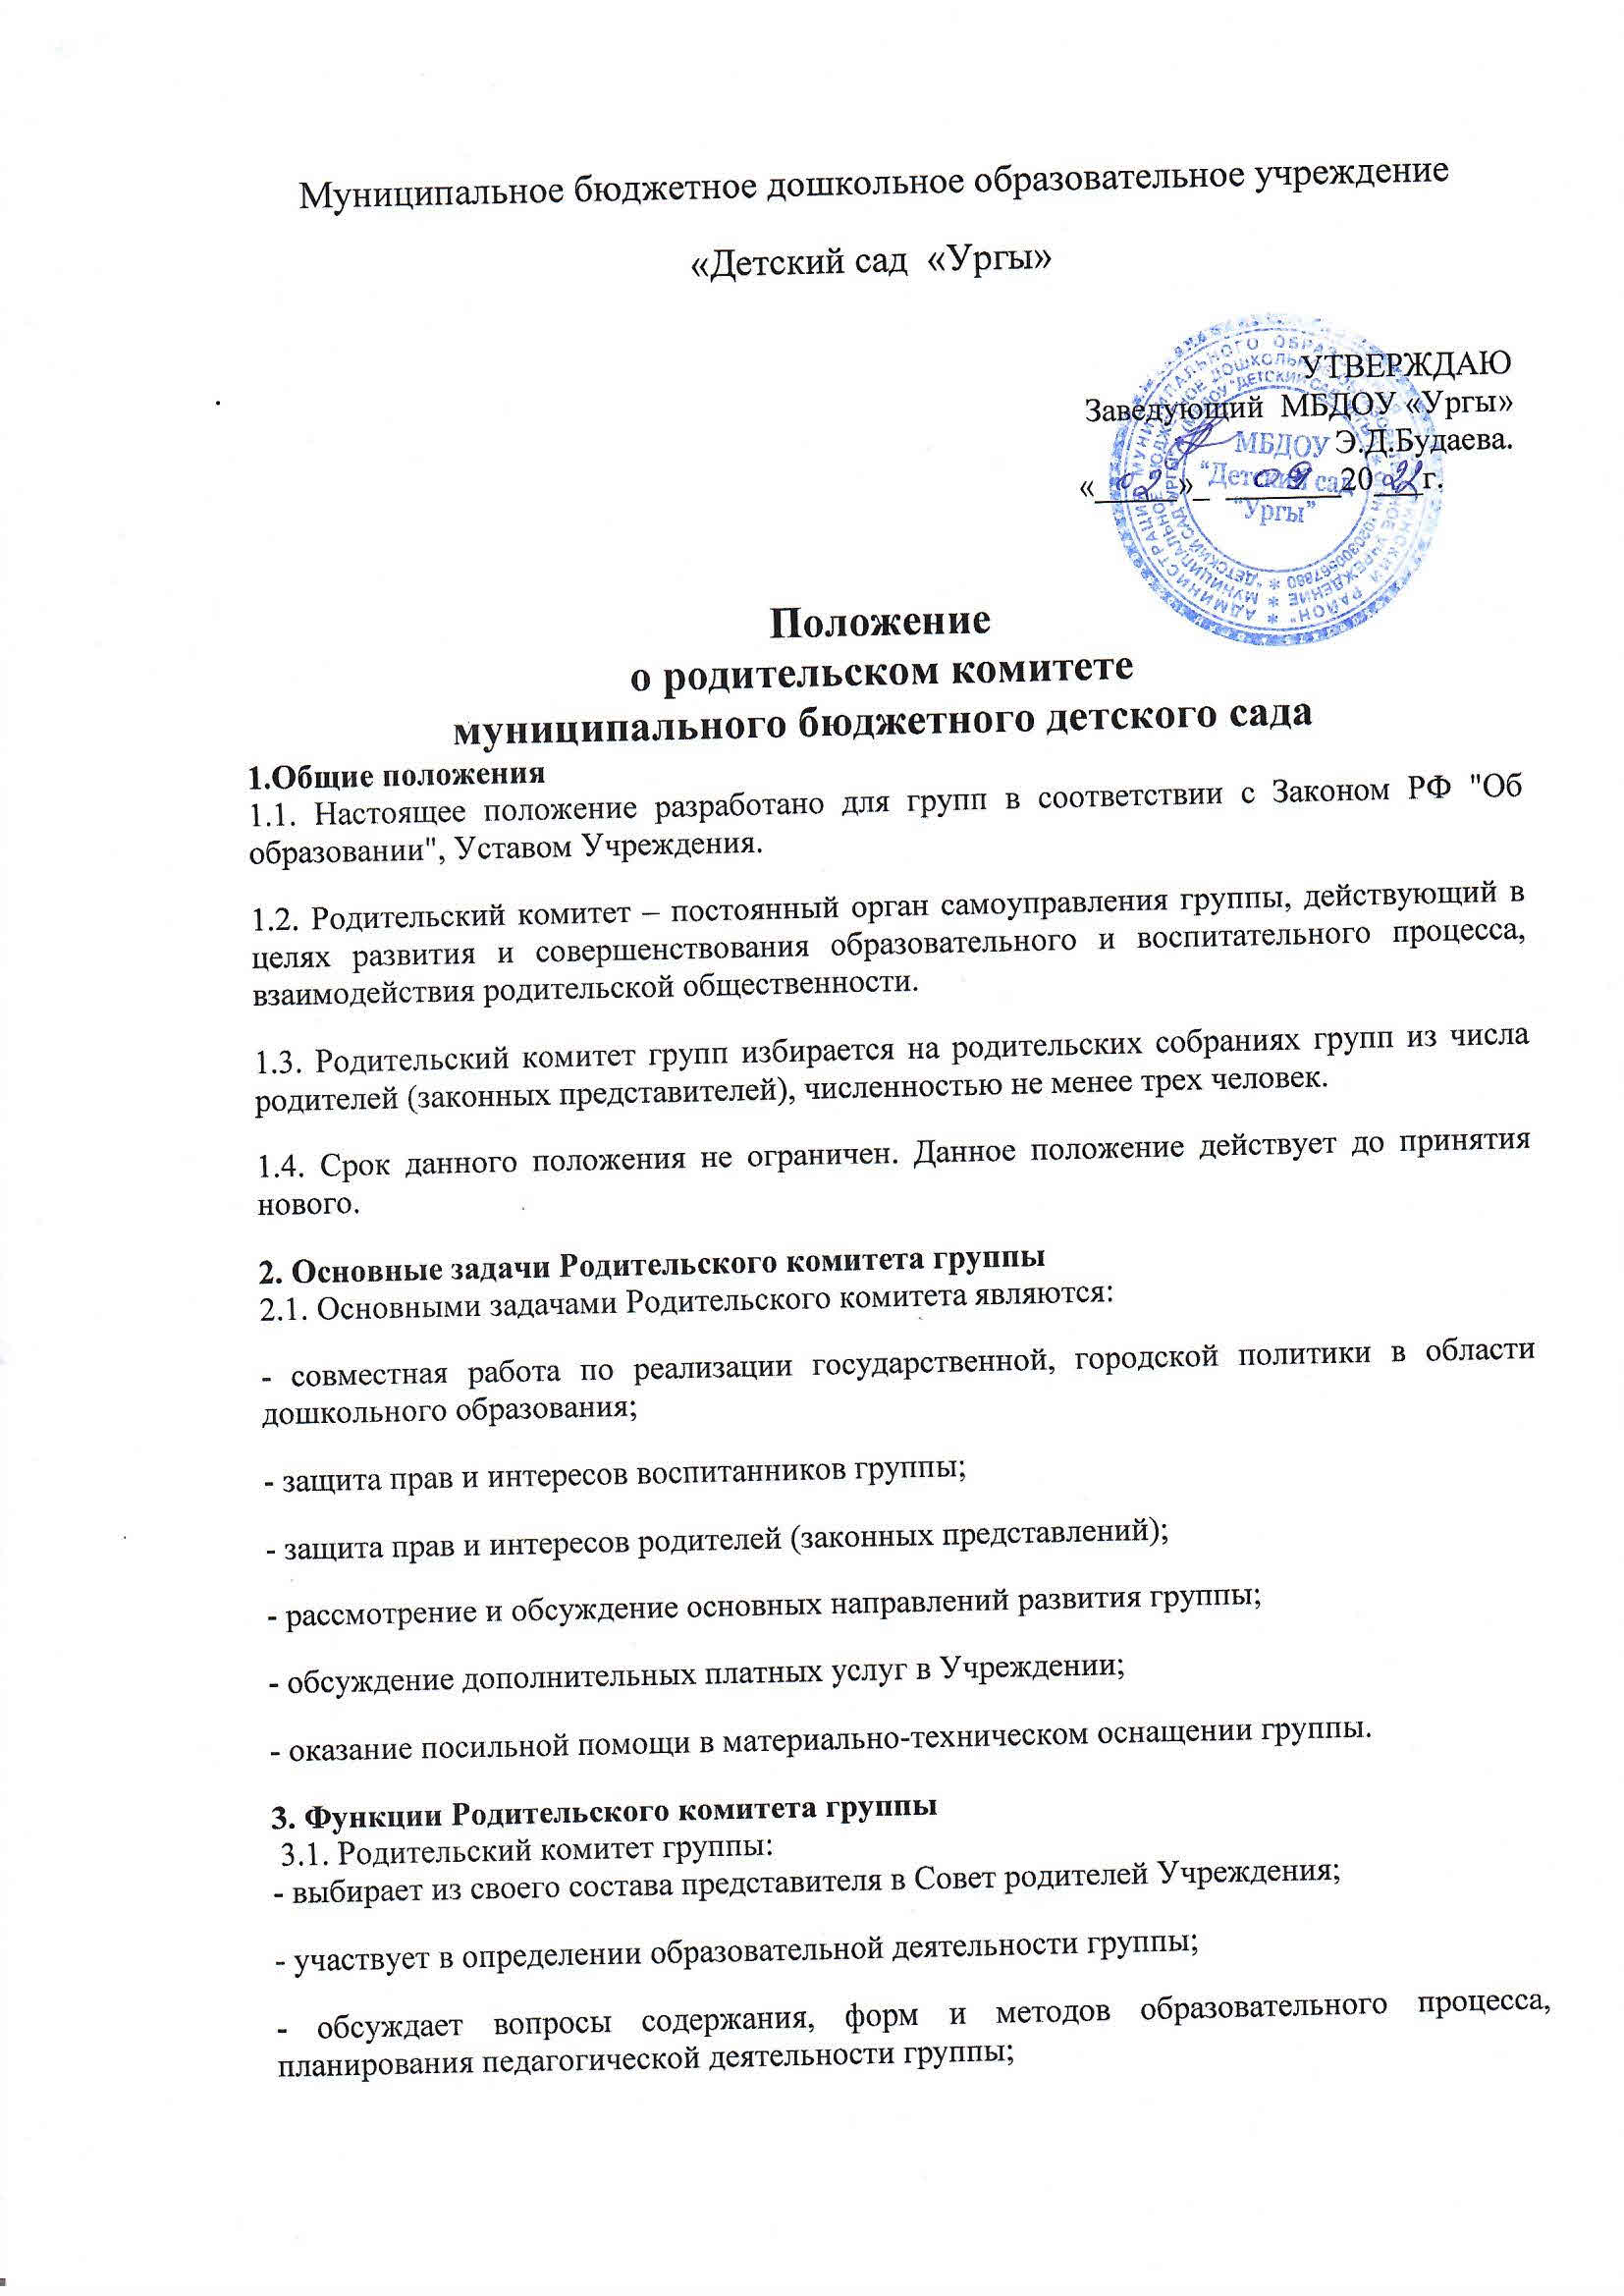

- рассматривает проблемы организации дополнительных образовательных, оздоровительных услуг воспитанникам, в том числе платных;

- заслушивает отчёты заведующего, воспитателей о создании условий для реализации общеобразовательных программ в группе;

- участвуют в подведении итогов деятельности группы за учебный год по вопросам работы с родительской общественностью;

- принимает информацию, отчёты педагогических и медицинских работников о состоянии здоровья детей, ходе реализации образовательных и воспитательных программ, результатах готовности детей к школьному обучению;

- принимает участие в планировании и реализации работы по охране прав и интересов воспитанников и их родителей (законных представителей) во время педагогического процесса в группе;

- содействует в организации совместных с родителями (законными представителями) мероприятий в группе;

- оказывает посильную помощь в укреплении материально-технической базы, благоустройству помещений группы, детских площадок и территории силами родительской общественности;

- привлекает внебюджетные и спонсорские средства, шефскую помощь заинтересованных организаций для финансовой поддержки групп;

**4. Права Родительского комитета групп**

4.1. Родительский комитет имеет право:

- принимать участие в управлении группы как орган самоуправления;

- требовать от заведующего Учреждением выполнения его решений.

**5. Организация управления Родительским комитетом группы**

5.1. Родительский комитет группы избираются на родительском собрании группы из числа родителей (законных представителей) численностью не менее трех человек.

5.2. В необходимых случаях на заседание родительского комитета приглашаются заведующий, педагогические, медицинские и другие работники Учреждения, представители общественных организаций, учреждений, родители, представители Учредителя. Необходимость их приглашения определяется председателем родительского комитета.

Приглашенные на заседание родительского комитета пользуются правом совещательного голоса.

5.3. Родительский комитет выбирает из своего состава председателя и секретаря сроком на 1 учебный год.

5.4. Председатель родительского комитета совместно с педагогами группы:

- организует деятельность родительского комитета;

- информирует членов родительского комитета о предстоящем заседании не менее чем за 14 дней до его проведения;

- организует подготовку и проведение заседаний родительского комитета;

- определяет повестку дня родительского комитета;

- контролирует выполнение решений родительского комитета;

- взаимодействует с председателем Совета родителей Учреждения.

5.5. Родительский комитет работает по плану, составляющему часть годового плана работы Учреждения.

5.6. Заседания родительского комитета группы проводится не реже 1 раза в квартал.

5.7. Заседания родительского комитета группы правомочны, если на них присутствует не менее половины его состава.

5.8. Решение родительского комитета принимается открытым голосованием и считается принятым, если за него проголосовало не менее двух третей присутствующих.

При равном количестве голосов решающим является голос председателя родительского комитета.

5.9. Организацию выполнения решений родительского комитета осуществляет его председатель совместно с воспитателями группы.

5.10. Непосредственным выполнением решений занимаются ответственные лица, указанные в протоколе заседания родительского комитета. Результаты выполнения решений докладываются родительскому комитету на следующем заседании.

**6.Взаимосвязи Родительского комитета с органами самоуправления учреждения**

6.1. Родительский комитет организует взаимодействие с другими органами самоуправления Учреждения – Советом родителей Учреждения, Общим собранием работников ,

- внесение предложений и дополнений по вопросам, рассматриваемым на заседаниях Общего собрания работников, Педагогического советов Учреждения.

**7. Ответственность родительского комитета**

7.1. Родительский комитет несет ответственность:

- за выполнение, выполнение не в полном объеме или невыполнение закреплённых за ним задач и функций;

- соответствие принимаемых решений законодательству РФ, нормативно-правовым актам.